|  |
| --- |
| Denkert **Nr. 923 2 oktober 2023**  **Vragen van ‘gewone’ bridgers over bied- en speeltechniek én over de rechten en plichten aan de gewone bridgetafel**  Je kunt kiezen uit twee BridgeTrainingpakketten:  **Pakket 1**: Alle Bridge Trainingen en relevant bridgenieuws  **Pakket 2**: Alle Bridge Trainingen, relevant nieuws én Arbitrair  Alle reeds verschenen nummers staan op: [**www.bridgeservice.nl**](http://www.bridgeservice.nl)  **Redactie:** Ciska Zuur, Margriet Jansze, Mirjam Dierckxsens, Monica Vuister, Ron Jedema, Siger Seinen, Jan van Die en Rob Stravers (eindredactie)  **Informatie en tips over Rekenprogramma:**  **Liesbeth Hoeks Vragenhoekje:**  <https://www.bridgeservice.nl/Bridgeservice-Vraaghoekje.html> |

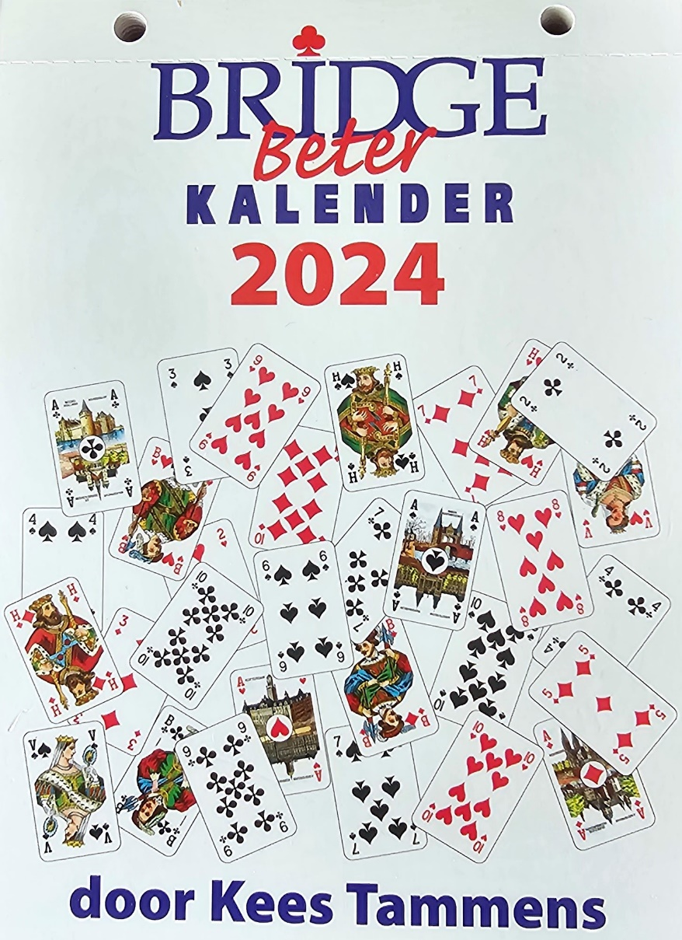Hij is uit!

Aan mij de eer om een indruk te geven van wat de meeste bezitters in hun kleinste kamertje vanaf hun troon aan bridgevraagstukken kunnen verwachten.

De uitgever belooft op de achterzijde dat Kees 365 vraagstukken heeft verzameld. Dat is een regelrechte leugen! Om te beginnen telt 2024 366 dagen… Daarnaast deinst Kees er niet voor terug om regelmatig op dezelfde dag méér dan één vraagstuk voor te leggen, waardoor de lezer in heel 2024 op meer dan 400 puzzels kan rekenen. Alle reden om met de kalender het kleinste kamertje (nog) gezelliger te maken…

Om een eerlijk beeld te geven trok ik vrij willekeurig een paar ‘dagen’ uit het nieuwe jaar. Kees’ antwoorden geef ik telkens op de volgende pagina. Bedenk dat je van elk gegeven goed antwoord niets leert…

**Spellen 1 t/m 4**

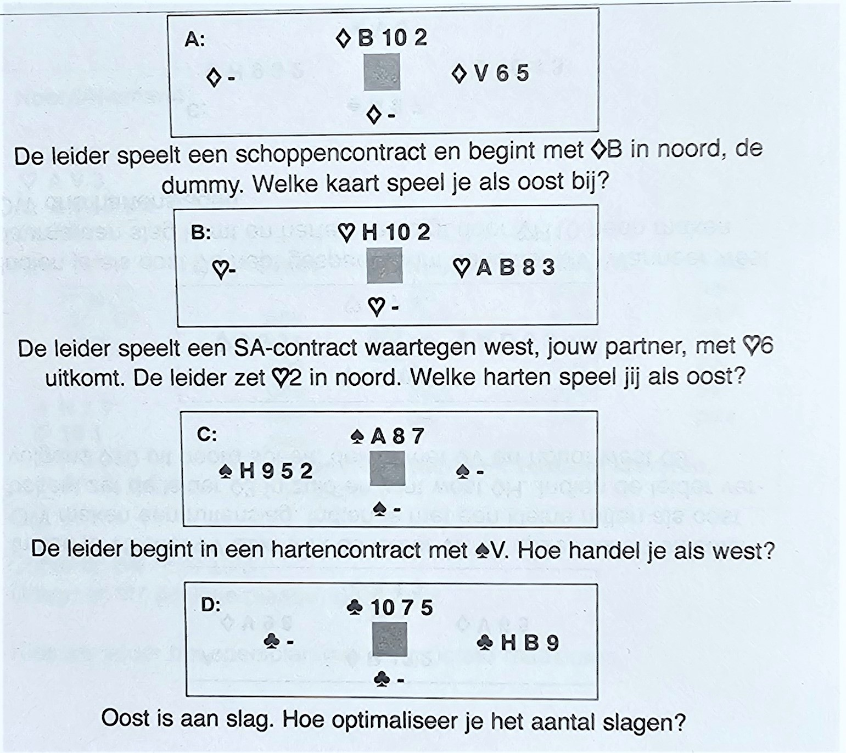

*Heb je jouw antwoorden vastgesteld?*

*Kijk dan op de volgende naar de antwoorden van Kees.*

*Uiteraard kun je in deze Training punten verdienen!*

**Antwoorden spellen 1 t/m 4**

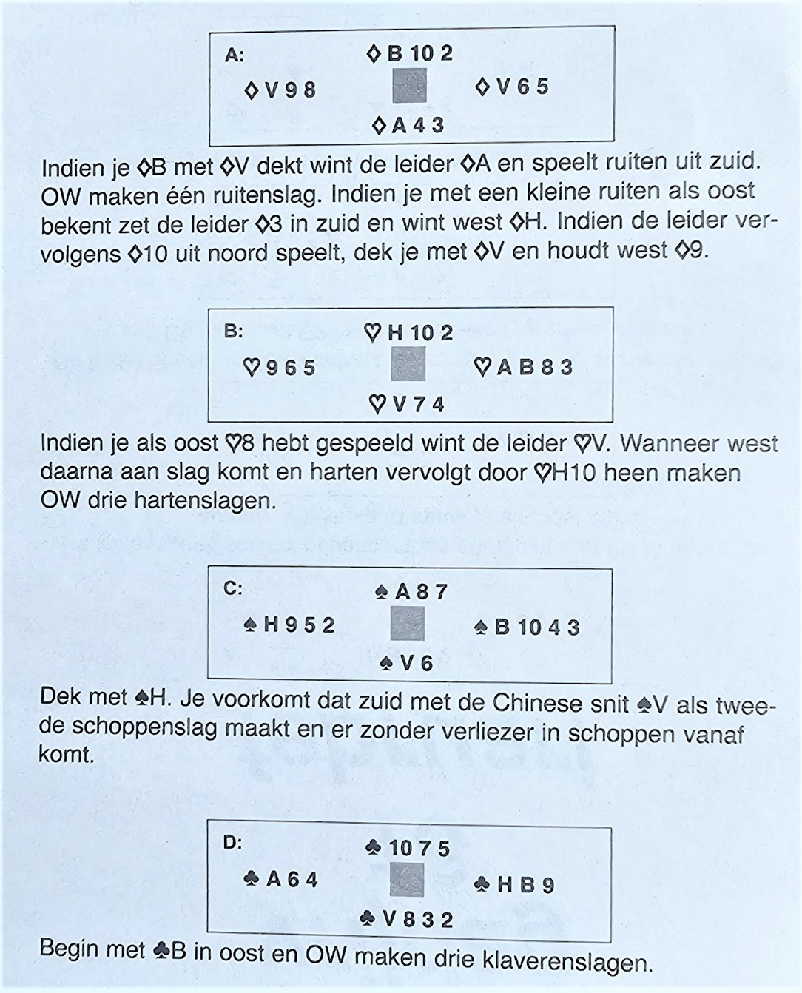

*Tel 1 punt per juiste aanpak.*

[♦V in figuur A in west moet ♦H zijn.]

**Spel 5**

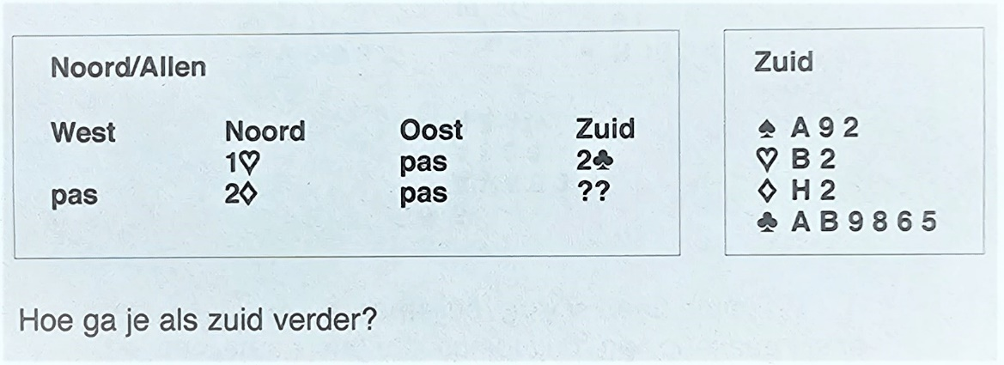

**Antwoord spel 5**

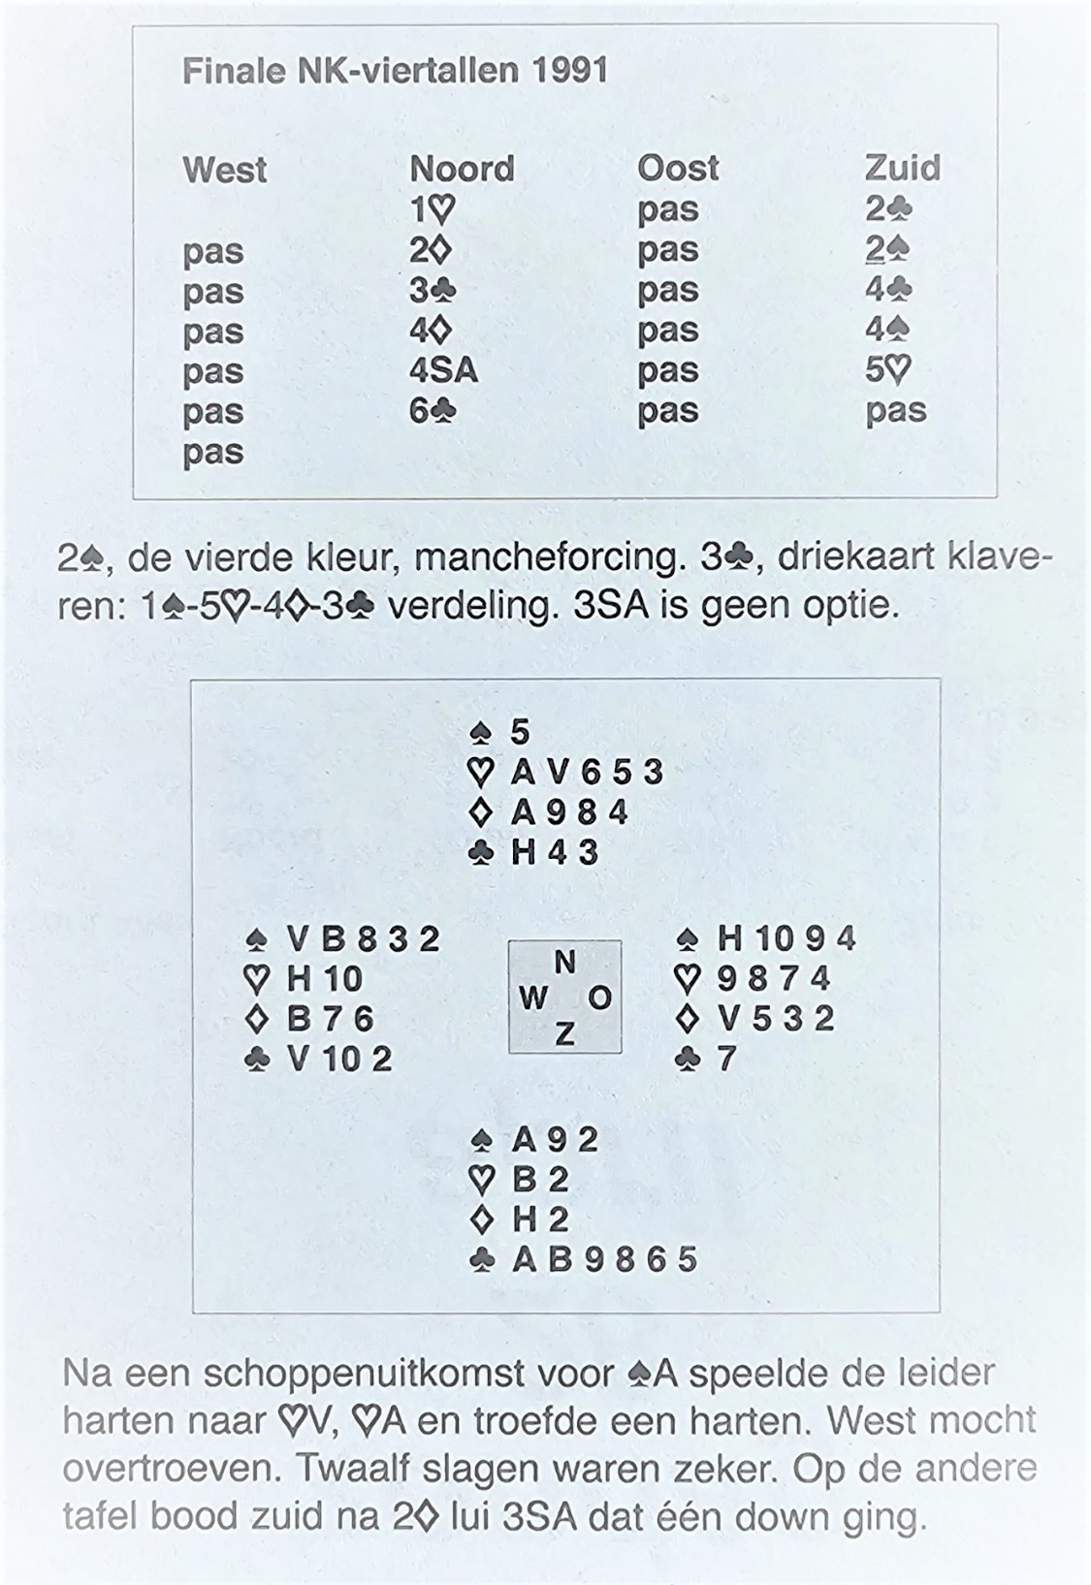

*Tel 1 punt als je met de zuidhand voor* 2♠ *koos.*

[♦2, ♠9 en ♠2 komen twee keer voor; ♦10, ♠7 en ♠6 ontbreken]

**Spel 6**

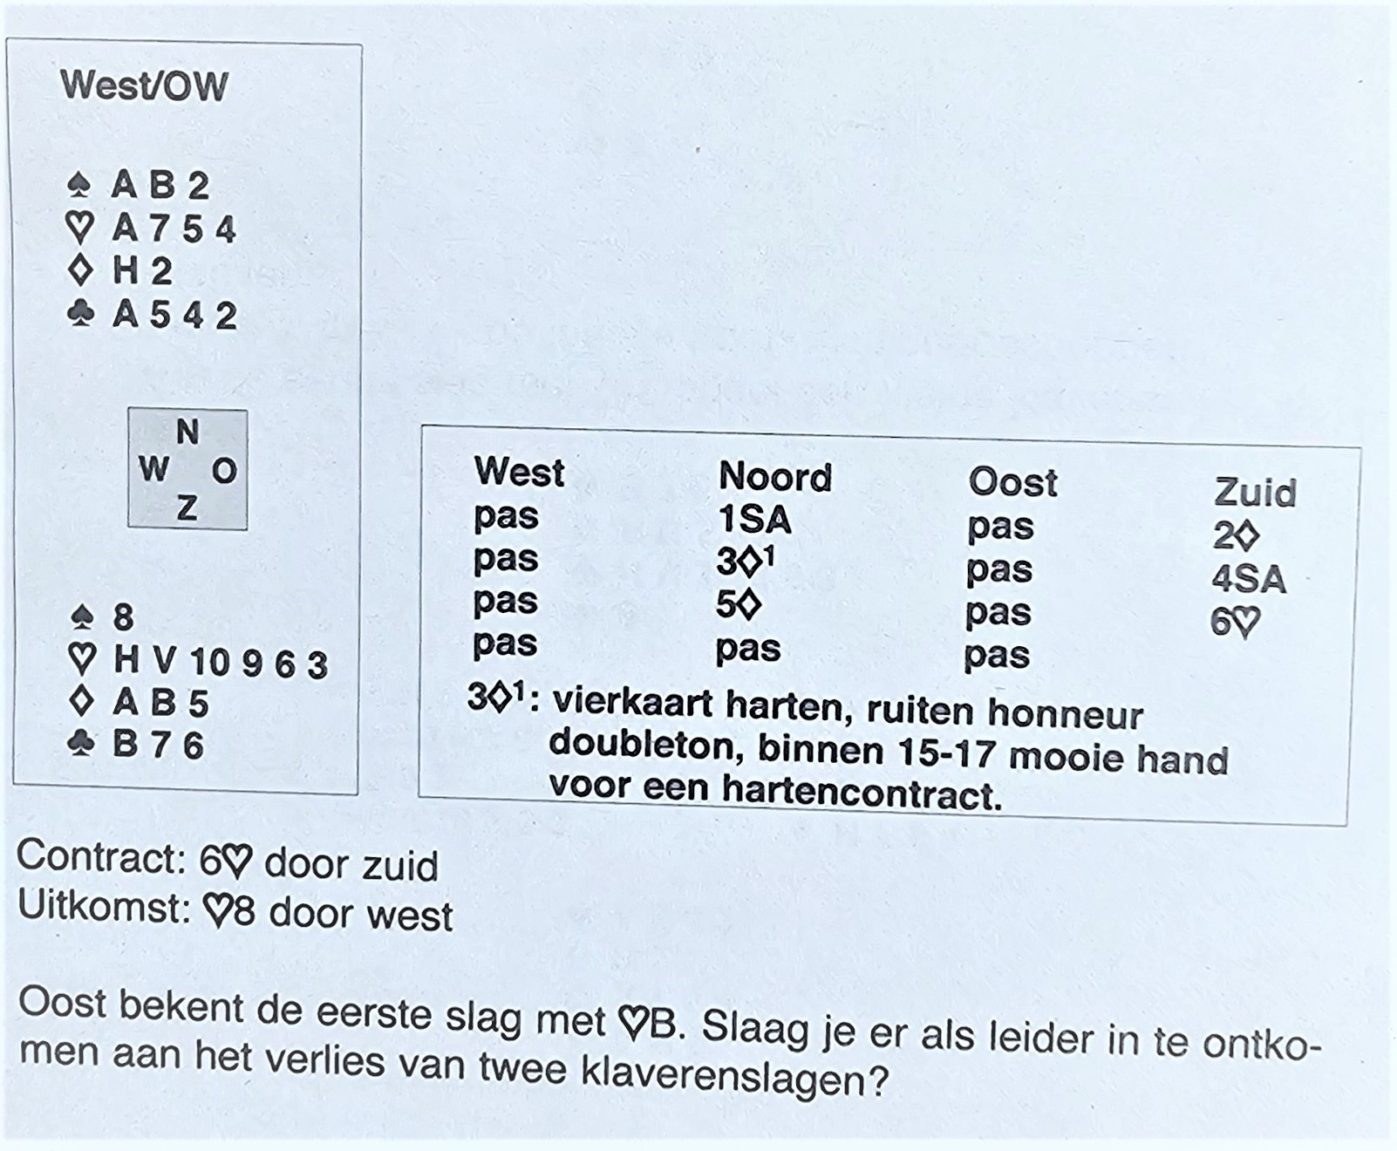

**Antwoord spel 6**

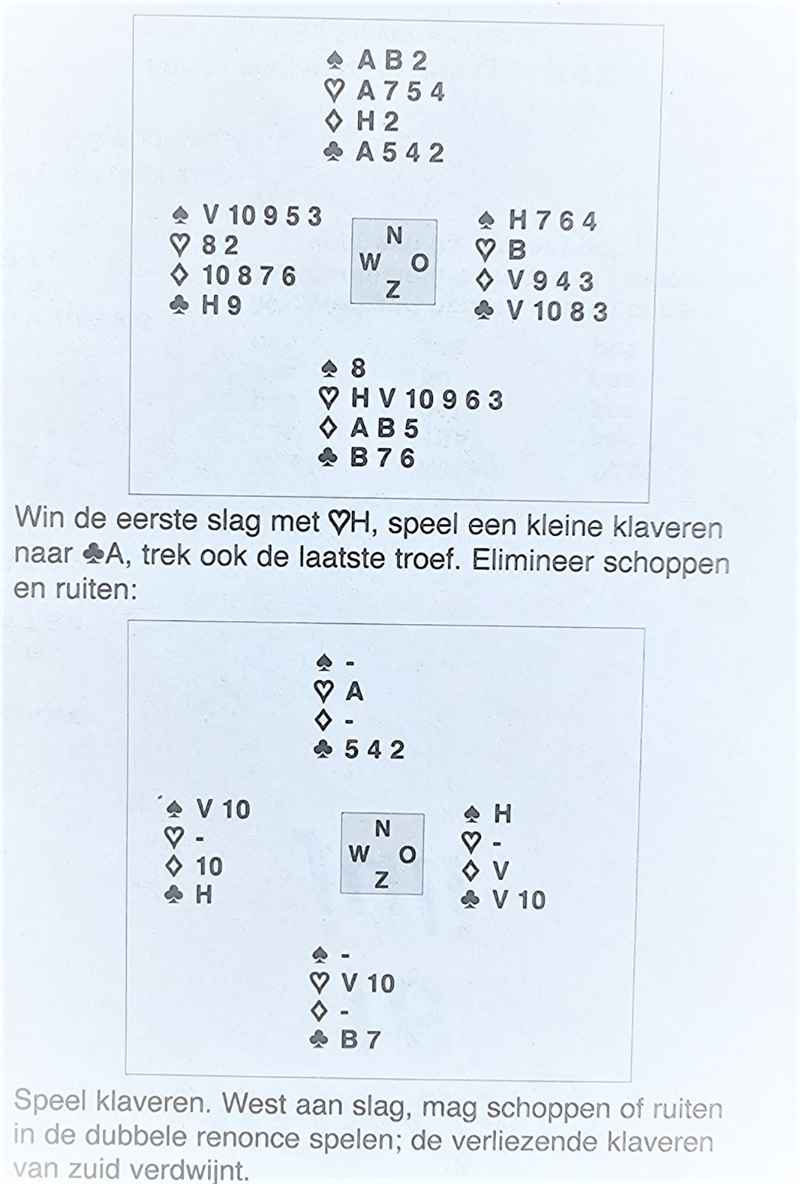

*Tel* 1 *punt als jij ook voor deze speelwijze koos.*

**Spel 7, 8 en 9**

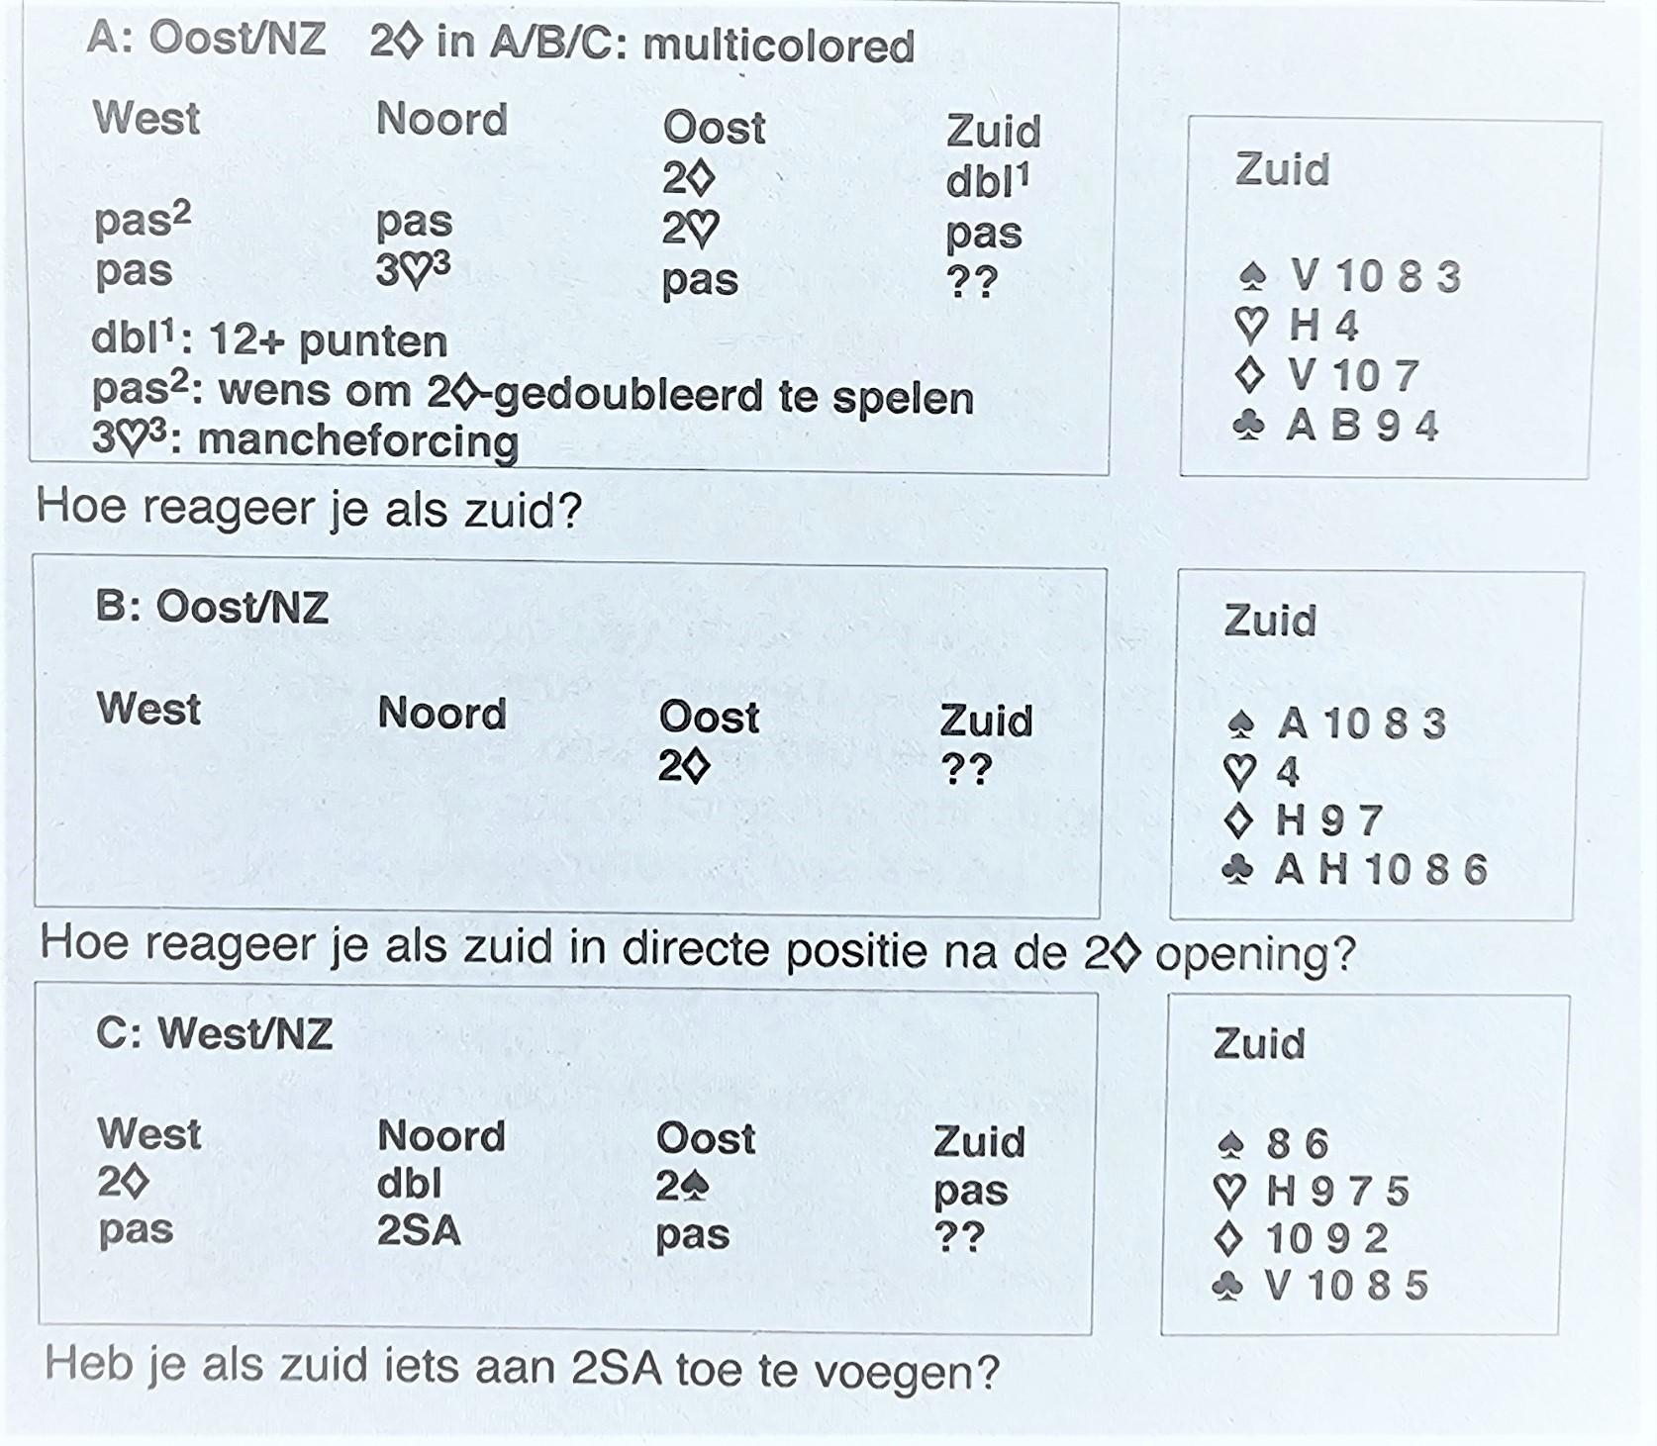

**Antwoord spellen 7, 8 en 9**

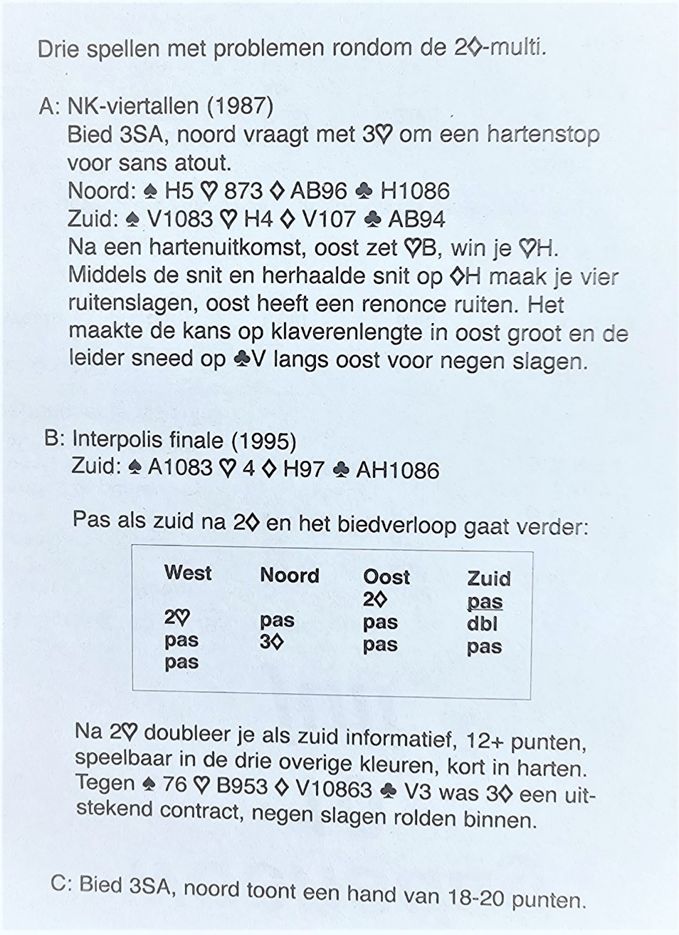

*Tel per juiste bieding* 1 *punt.*

**Spel 10**

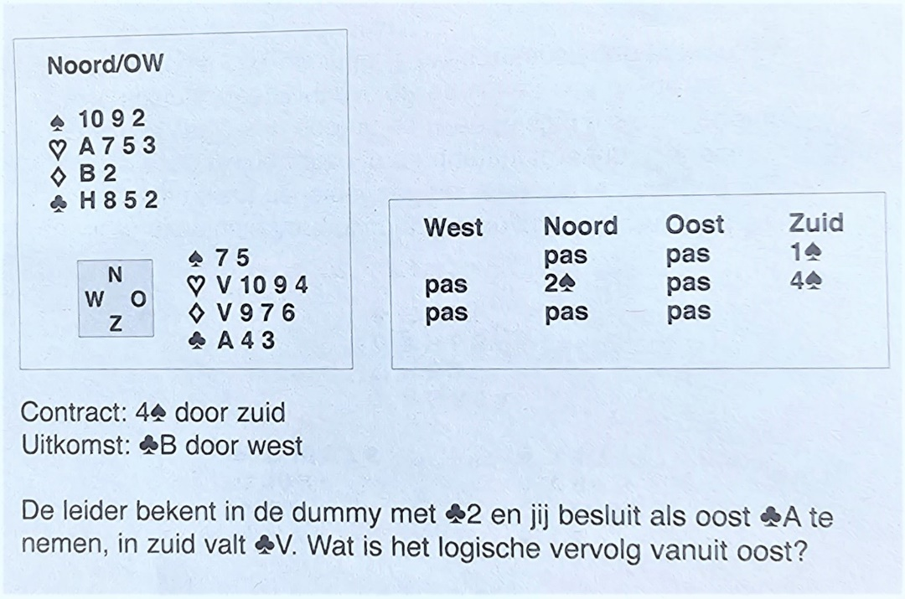

**Antwoord spel 10**

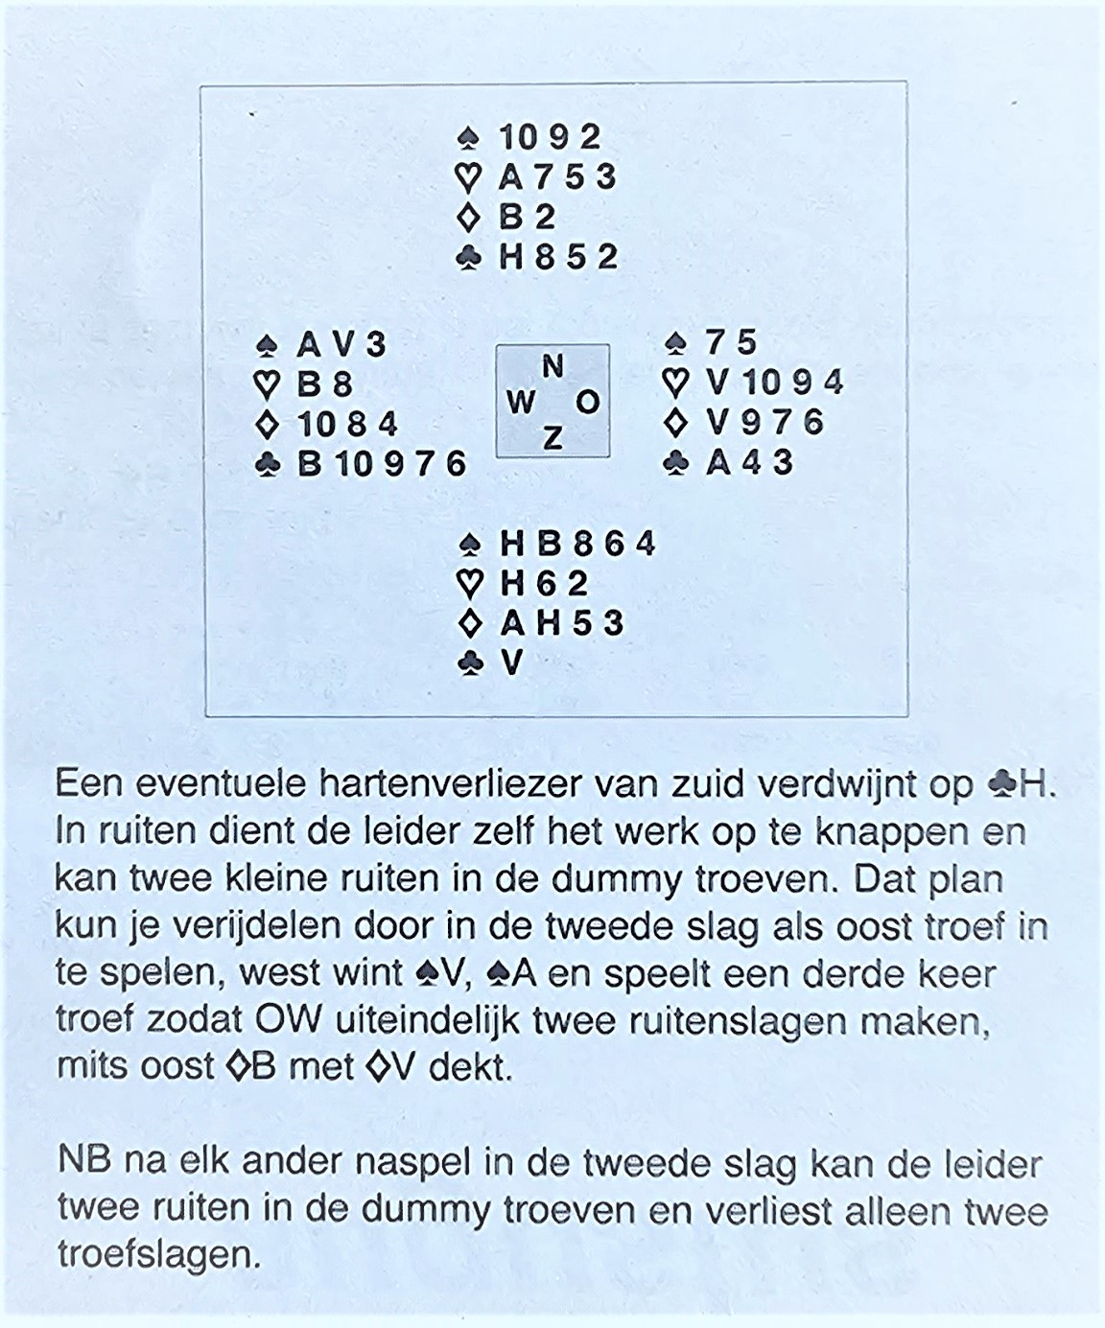

*Tel* 1 *punt als jij na de slag met* ♣A *troef* (♠) *speelt.*

Hoe lager je score, des te meer je kunt leren van deze kalender. Voorwaarde is dan wel dat je de uitleg van Kees volledig snapt, zodat je aan de echte bridgetafel dezelfde soort situaties herkent en dan op z’n minst vermoedt hoe je daar het beste mee kunt omgaan.

Heb je moeite met de vraagstukken en/of de uitleg, dan durf ik je te garanderen dat auteur Kees Tammens dat heel graag hoort/leest en daar dan beslist zijn voordeel mee zal doen in zijn volgende kalenders!

Mail je reactie naar: [rob.stravers128@gmail.com](mailto:rob.stravers128@gmail.com)

De verkoopprijs van de kalender is € 15,95. De verzendkosten (brievenbus) € 5,25.

<https://www.bridgebeter.nl/winkel/kalender/bridge-beter-scheurkalender-2024/>